Лабораторная работа № 6

«Вычислительная математика»

"ЧИСЛЕННОЕ РЕШЕНИЕ ОБЫКНОВЕННЫХ ДИФФЕРЕНЦИАЛЬНЫХ УРАВНЕНИЙ"

Вариант 1

**Выполнила:**

P32151

Ван Минчжи

**Преподаватель:**

Машина Екатерина Алексеевна

**Цель работы**

решить задачу Коши для обыкновенных дифференциальных уравнений численными методами.

**Описание метода, расчетные формулы**

**Листинг программы**

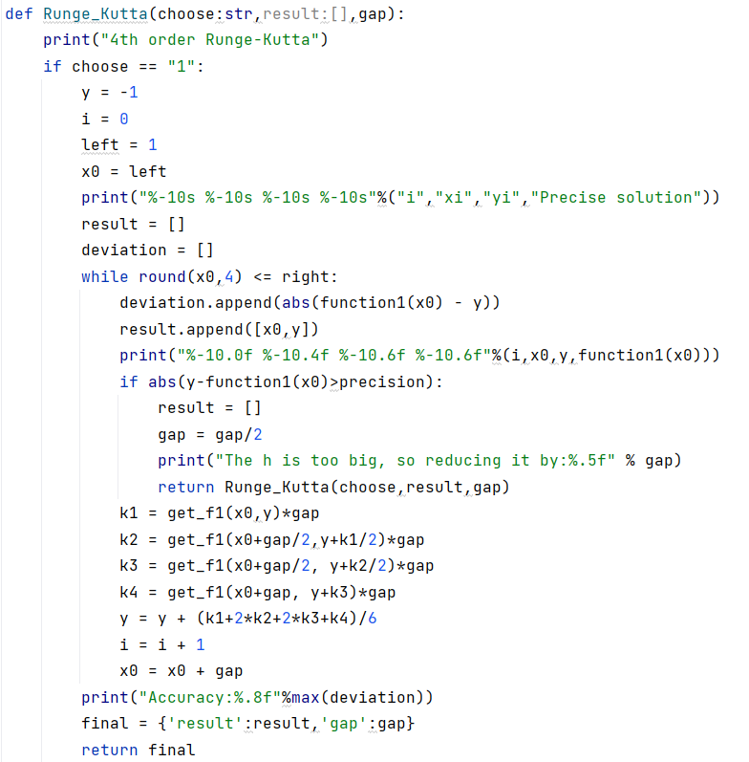

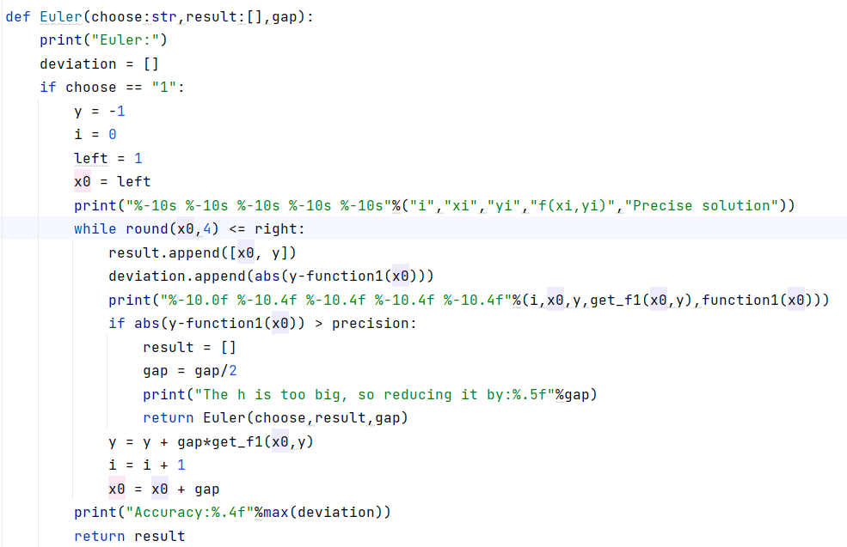

**Примеры и результаты работы программы**

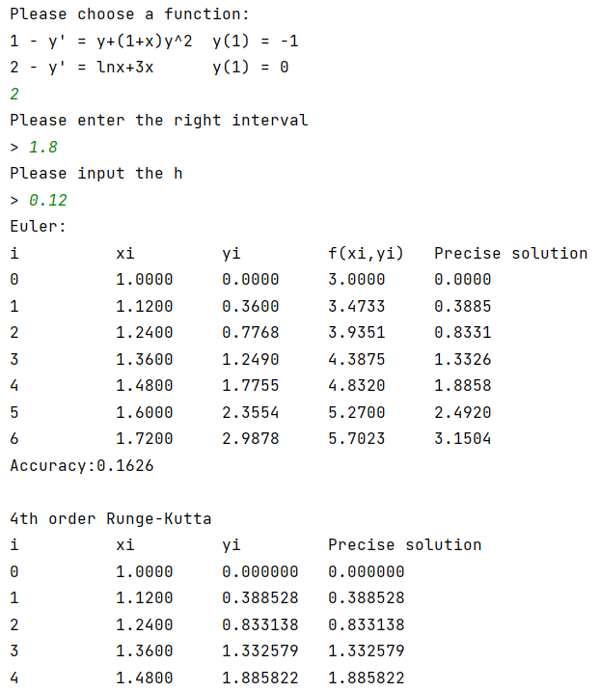

**Выводы.**

При сравнении этих методов, видимо что погрешность Эйлера всегда наибольша. И в большестве ситуаций метод Руген-Кутта точнее чем Адамса. И тем больше шаг, тем больше погрешность. Из графика, то линий функций методов Руген-Кутта и Адамса почти совпадют с точного решения.